第一章练习
一、单项选择题
1.区域
A.都有明确的界限
B.不受人为因素影响
C.具有一定的区位特征
D.内部的特定性质绝对一致

2.决定我国自然地理环境差异的两个基本因素是
A.气候和植被
B.气候和地貌
C.地形和植被
D.土壤和植被

3.图1中甲位于华北平原，乙位于长江中下游平原。读图1回答3～6题。
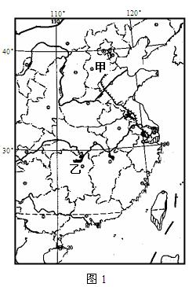
甲、乙两地自然地理环境不同，造成这种差异的主要因素是
A.海拔
B.热量
C.水分
D.土壤

4.甲、乙两地地理环境的共有特点是
A.季风气候、雨热同期
B.种植水稻、一年三熟
C.河湖众多、有结冰期
D.黑土深厚、土壤肥沃

5.甲地楼房南北间距一般大于大于乙地，
其影响因素主要是
A.纬度位置
B.海陆位置
C.地形因素
D.气候因素

6.甲、乙两地人类活动的差异表现为
A.甲地发展绿洲农业，乙地种植水稻
B.甲地屋顶坡度小，乙地屋顶坡度大
C.甲地河运发达、乙地海运发达
D.甲地方言繁多、乙地方言较少

二、综合题
1.阅读资料和图表，回答下列问题。
资料一：德国鲁尔区是世界著名的工业区之一。20世纪50年代以前，鲁尔区钢铁产量占全国70％左右，煤炭产量占80％以上，在本国及世界工业发展过程中起着重要的作用。
资料二：
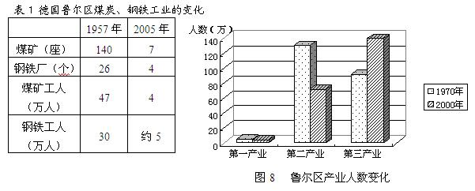
资料三：
20世纪60年代以来，由于地理环境的变化，特别是石油、天然气和核电的广泛使用，导致对煤炭的需求不断所减少；随着高新技术产业的出现,对钢铁需求量减少。鲁尔工业区从以煤炭和钢铁工业为中心的资源型生产基地，转变为以高新技术产业为龙头，多种行业协调发展、环境优美的新型经济区。
（1）鲁尔区形成的主要区位因素中，属于自然因素的是__________（选择填空）
A.丰富的煤炭资源 B.丰富的水源 C. 雄厚的工业基础 D.广阔的市场
（2）图8表现出的70年代后鲁尔区产业结构变化的趋势是____________。
结合资料三分析其产业结构变化的原因。（至少3点）
(3)近年来，鲁尔区将一部分炼铁厂迁往荷兰沿海地区，主要是为了充分利用当地的________优势条件。
(4)你认为我国东北老工业基地的可持续发展可以借鉴鲁尔区综合整治的哪些经验？(至少两条)

答案部分

一、单项选择题
1.
【正确答案】：C
【答疑编号10076981】

2.
【正确答案】：B
【答疑编号10076982】

3.
【正确答案】：B
【答疑编号10076983】

4.
【正确答案】：A
【答疑编号10076984】

5.
【正确答案】：A
【答疑编号10076985】

6.
【正确答案】：B
【答疑编号10076986】

二、综合题
1.
【正确答案】：（1）A. B.
（2）趋势：产业结构改变的趋势是第二产业比重逐渐降低，第三产业的比重逐渐上升。
原因：新能源的开发和使用，煤炭开采成本的升高，
世界对煤炭和钢铁的需求量减少，
环境污染严重、政策的支持等。
（3） 海运便利
（4）调整产业结构（改造传统工业，发展第三产业）;发展科技教育，繁荣经济；
完善交通运输网络；治理环境污染（其中2条）
【答疑编号10076987】

